1. Классифицируйте файлы СУБД Oracle 12c.
2. Перечислите структуры данных организованных в форме табличных пространств.
3. **Какие табличные пространства создаются при инсталляции Oracle 12с? Поясните их назначение.**

* **SYSTEM:** Табличное пространство SYSTEM используются сервером БД Oracle для управления базой данных.  
  Оно содержит словарь данных и таблицы, содержащие административную информацию о базе данных.
* **SYSAUX:** Это вспомогательное табличное пространство к табличному пространству SYSTEM. Некоторые компоненты и продукты, которые использовали табличное пространство SYSTEM или свои собственные табличные пространства в более ранних релизах БД Oracle, теперь используют табличное пространство SYSAUX.
* **TEMP:** Временная табличное пространство используется, когда Вы выполняете SQL-оператор, который требует создания временных сегментов (например, при большой сортировке или создании индекса).
* **UNDOTBS1:** табличное пространство отката, используемое сервером базы данных, чтобы хранить информацию отката.
* **USERS:** Эта табличное пространство используется, чтобы хранить пользовательские объекты и данные.
* **EXAMPLE:** Эта табличное пространство содержит демонстрационные схемы, которые могут быть установлены, когда Вы создаете базу данных.

1. Что означает свойство табличных пространств smallfile/bigfile?
2. **Что означает свойство табличных пространств logging/nologging?**

- **LOGGING** - указывает, что в журнал выполненных операций будет заноситься информация о таблицах, индексах и разделах. Параметр по умолчанию.

- **NOLOGGING** - журналирование не будет выполняться для операций, поддерживающих эту опцию.

1. **Что означает свойство табличных пространств offline/online?**

- **ONLINE** - табличное пространство становится оперативным сразу после своего создания.

- **OFFLINE** - табличное пространство недоступно непосредственно после своего создания (до тех пора, пока не будет переведено в оперативное состояние).

1. Каким образом можно выяснить наименование применяемого инстансом Oracle 12c имя UNDO-табличного пространства?
2. **Что такое сегмент табличного пространства?**

Сегмент состоит из одного и более экстентов

Экстент состоит из идущих подряд блоков

Располагается в табличном пространстве.

В одном табличном пространстве может быть много сегментов.

Сегмент, если он не секционирован, располагается в одном табличном пространстве.

select * from dba_segments;

1. **Перечислите типы сегментов? Как получить все типы сегментов?**

Различные **типы сегментов** включают:

* Табличные и кластерные сегменты
* Индексный сегмент
* Сегмент отката
* Временный сегмент

1. **Удаляется ли (или сокращается) сегмент таблицы при удалении (DELETE) всех строк таблицы?**

При удалении строк (delete) из таблицы, сегмент не удаляется.

1. **Что происходит с сегментом таблицы XXX_T1 при удалении ее оператором drop table XXX_T1?**

При удалении таблицы (drop table) изменяется имя сегмента, и информация об удалении записывается в словарь базы данных.

1. **Поясните назначение представление USER_RECYCLEBIN.**

USER_RECYCLEBIN отображает информацию о корзине, принадлежащей текущему пользователю. Его столбцы (за исключением OWNER) такие же, как и те, что находятся внутри DBA_RECYCLEBIN.

1. **Что происходит с сегментом таблицы XXX_T1 при удалении ее оператором drop table XXX_T1 purge?**

Для удаления RECYCLEBIN-сегмента применяется команда PURGE

1. **Что такое экстент табличного пространства?**

Экстент – непрерывный фрагмент дисковой памяти.

Является единицей выделения вторичной памяти (выделяется целым числом экстентов).

Когда экстент заполняется выделяется следующий.

Размер экстента варьируется от одного блока до 2 Гб.

1. **Поясните назначение опции EXTENT MANAGEMENT LOCAL при создании табличного пространства.**

Локальное управление экстентами

1. **Поясните назначение опции UNIFORM при создании табличного пространства**.

Все экстенты одного размера

1. **Что такое блок данных табличного пространства? Где и как задается его размер? Как выяснить размер блока?**

Блок — наименьшая единица управления пространством в базе данных. Блок — наименьшая единица ввода-вывода, используемая сервером.

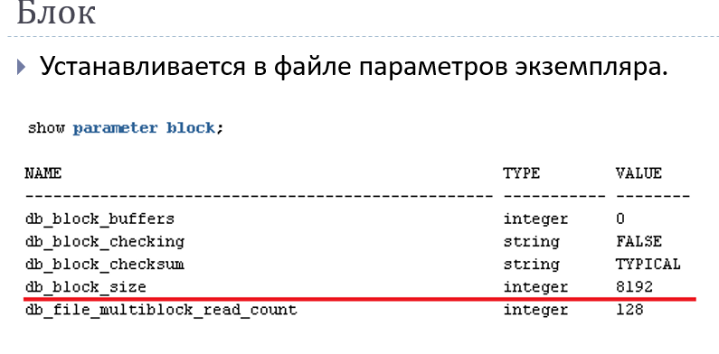

1. **Для чего необходимы журналы повтора?**

**Журналы повторного выполнения -** дисковыересурсы, в которых фиксируются изменения вносимых пользователями в базу данных;

журнал представляет собой файл операционной системы;

журналы применяются при восстановлении базы данных.

1. **Поясните термины «мультиплекирование журналов повтора», «группа журналов повтора».**

**Мультиплексирование журналов повтора –** поддержка несколько копий каждого журнала

 Каждый набор файлов, содержащий те же самые данные, называется группой журнала базы данных

1. Какие параметры регламентируют максимальное количество групп журналов повтора и максимальное количество файлов в группе? Где эти параметры находятся? Каким образом их можно их посмотреть? Каким образом изменить?
2. Каким образом можно определить группу повтора, в настоящий момент используемую инстансом Oracle 12c?
3. Расшифруйте аббревиатуру SCN. Что это такое. Каким образом можно проследить последовательность SCN в журналах повтора?
4. Что такое архивы Oracle 12c? Каким образом можно проследить последовательность SCN в архивах и журналах повтора?
5. **Как выяснить выполняется ли архивирование инстансом или нет? Как включить архивирование и как выключить?**

select log_mode from v$database;

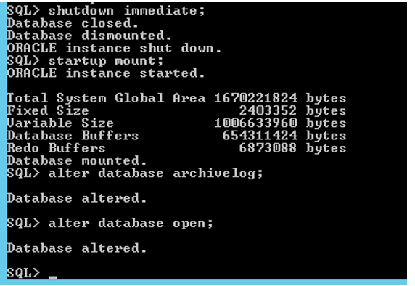

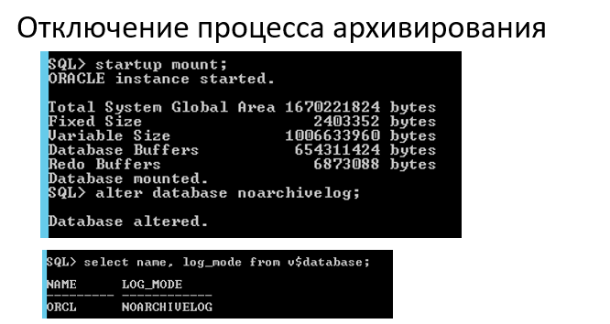

1. Как определить номер последнего архива? Как определить местоположение архивных файлов?
2. **Что такое управляющие файлы Oracle 12c? Поясните, почему требуется мультиплексирование управляющих файлов. Где задано их количество и местоположение. Как получить их содержимое?**

**Control files** – файлы, содержащие имена (местоположение) основных физических файлов базы данных и некоторых параметров

Используются для поиска других файлов операционной системы;

В файле параметров.

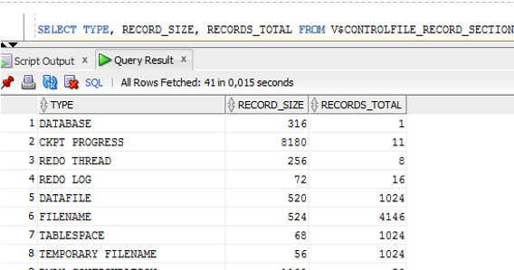

1. Каким образом можно уменьшить/увеличить количество управляющих файлов.
2. Что такое файл параметров? Как выяснить его местоположение? В чем разница между SPFILE и PFILE? Какая возможность появляется (приведите пример) при наличии бинарного формата файла параметров?

Файл параметров предназначен для хранения параметров экземпляра

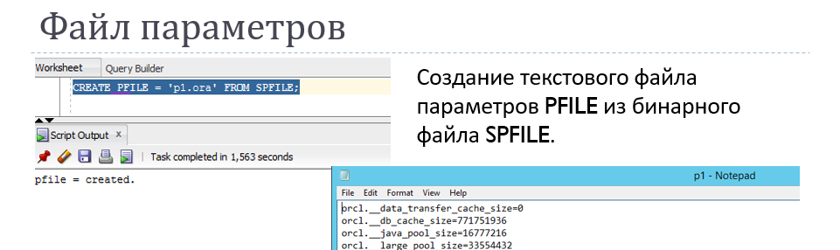

1. **В какой последовательности инстанс ищет файлы параметров?**

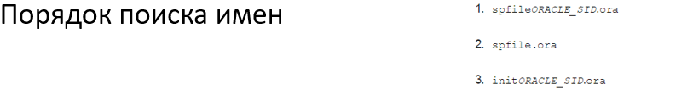

1. **Каким образом можно получить PFILE из SPFILE? Каким образом можно получить SPFILE из PFILE?**

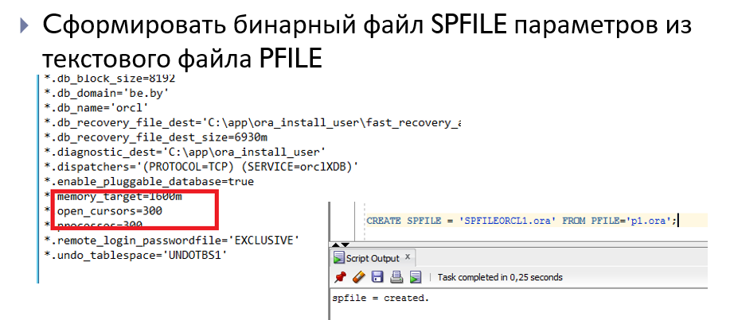

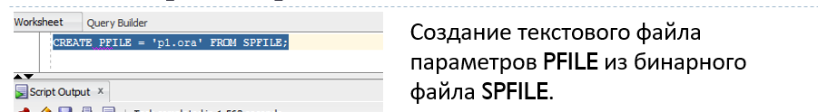

1. Где находится файл паролей инстанса?
2. Каким образом можно выяснить местоположение файлов диагностики и сообщений?
3. Что находится в файле LOG.XML?